

**О внесении изменения в постановление Восточно-Казахстанского областного акимата от 9 ноября 2015 года № 292 "Об утверждении регламента государственной услуги "Субсидирование стоимости гербицидов, биоагентов энтомофагов) и биопрепаратов, предназначенных для обработки сельскохозяйственных культур в целях защиты растений"**

***Утративший силу***

Постановление Восточно-Казахстанского областного акимата от 11 сентября 2017 года № 228. Зарегистрировано Департаментом юстиции Восточно-Казахстанской области 20 сентября 2017 года № 5217. Утратило силу постановлением Восточно-Казахстанского областного акимата от 26 марта 2020 года № 97

      Сноска. Утратило силу постановлением Восточно-Казахстанского областного акимата от 26.03.2020 № 97 (вводится в действие по истечении десяти календарных дней после дня его первого официального опубликования).  
      Примечание РЦПИ.  
      В тексте документа сохранена пунктуация и орфография оригинала.

      В соответствии с пунктом 2 статьи 27 Закона Республики Казахстан от 23 января 2001 года "О местном государственном управлении и самоуправлении в Республике Казахстан", статьей 16 Закона Республики Казахстан от 15 апреля 2013 года "О государственных услугах", приказом заместителя Премьер-Министра Республики Казахстан – Министра сельского хозяйства Республики Казахстан от 15 марта 2017 года № 124 "О внесении изменения в приказ Министра сельского хозяйства Республики Казахстан от 8 июня 2015 года № 15-1/522 "Об утверждении стандарта государственной услуги "Субсидирование стоимости гербицидов, биоагентов (энтомофагов) и биопрепаратов, предназначенных для обработки сельскохозяйственных культур в целях защиты растений" (зарегистрированным в Реестре государственной регистрации нормативных правовых актов за номером 15138) Восточно-Казахстанский областной акимат **ПОСТАНОВЛЯЕТ:**

      1. Внести в постановление Восточно-Казахстанского областного акимата "Об утверждении регламента государственной услуги "Субсидирование стоимости гербицидов, биоагентов (энтомофагов) и биопрепаратов, предназначенных для обработки сельскохозяйственных культур в целях защиты растений" от 9 ноября 2015 года № 292 (зарегистрированное в Реестре государственной регистрации нормативных правовых актов за номером 4272, опубликованное в информационно-правовой системе "Әділет" 19 января 2016 года, в газетах "Дидар" от 20 января 2016 года № 6 (17246), "Рудный Алтай" от 19 января 2016 года № 6 (19758) следующее изменение:

      регламент государственной услуги "Субсидирование стоимости гербицидов, биоагентов (энтомофагов) и биопрепаратов, предназначенных для обработки сельскохозяйственных культур в целях защиты растений", утвержденный указанным постановлением, изложить в новой редакции, согласно приложению к настоящему постановлению.

      2. Настоящее постановление вводится в действие по истечении десяти календарных дней после дня его первого официального опубликования.

|  |
| --- |
| *Аким* |
| *Восточно-Казахстанской области* | *Д. Ахметов* |

|  |  |
| --- | --- |
|  | Приложение  к постановлению  Восточно-Казахстанского  областного акимата  от "11" сентября 2017 года  № 228 |
|  | Утвержден  постановлением  Восточно-Казахстанского  областного акимата  от 9 ноября 2015 года  № 292 |

**Регламент государственной услуги "Субсидирование стоимости гербицидов, биоагентов (энтомофагов) и биопрепаратов, предназначенных для обработки сельскохозяйственных культур в целях защиты растений"**

**1. Общие положения**

      1. Государственная услуга "Субсидирование стоимости гербицидов, биоагентов (энтомофагов) и биопрепаратов, предназначенных для обработки сельскохозяйственных культур в целях защиты растений" (далее – государственная услуга) оказывается местным исполнительным органом области (далее – услугодатель).

      Прием заявки и выдача результата оказания государственной услуги осуществляются через некоммерческое акционерное общество "Государственная корпорация "Правительство для граждан" (далее – Государственная корпорация).

      2. Форма оказания государственной услуги: бумажная.

      3. Результат оказания государственной услуги – предоставление в территориальное подразделение казначейства платежных документов к оплате для дальнейшего перечисления причитающихся субсидий на банковские счета сельскохозяйственных товаропроизводителей или отечественных производителей средств защиты растений при приобретении гербицидов, биоагентов (энтомофагов) и биопрепаратов у производителя средств защиты растений по удешевленной стоимости, либо мотивированный ответ об отказе в оказании государственной услуги, по основаниям, предусмотренным пунктом 10 стандарта государственной услуги "Субсидирование стоимости гербицидов, биоагентов (энтомофагов) и биопрепаратов, предназначенных для обработки сельскохозяйственных культур в целях защиты растений", утвержденного приказом Министра сельского хозяйства Республики Казахстан от 8 июня 2015 года № 15-1/522 (зарегистрированным в Реестре государственной регистрации нормативных правовых актов за номером 11684) (далее – Стандарт)".

      При обращении через Государственную корпорацию услугополучателю направляется уведомление на бумажном носителе с решением о назначении/не назначении субсидии с указанием причин не предоставления субсидий, подписанное уполномоченным лицом услугодателя, по формам, согласно приложениям 1 и 2 к Стандарту.

      Форма предоставления результата оказания государственной услуги – бумажная.

**2. Описание порядка действий структурных подразделений (работников) услугодателя и/или Государственной корпорации в процессе оказания государственной услуги**

      4. Основанием для начала процедуры (действия) по оказанию государственной услуги является наличие заявки услугополучателя (либо его представителя по доверенности) по форме согласно приложениям 3, 4, 5 к Стандарту.

      5. Содержание процедур (действий), входящих в состав процесса оказания государственной услуги, длительность выполнения:

      действие 1 – прием Государственной корпорацией заявки услугополучателя. Длительность выполнения – 15 (пятнадцать) минут;

      действие 2 – отдел сельского хозяйства района (города областного значения) (далее – отдел) проверяет:

      заявку на предмет соответствия условиям, указанным в пункте 7 и 8 Правил субсидирования стоимости гербицидов, биоагентов (энтомофагов) и биопрепаратов, предназначенных для обработки сельскохозяйственных культур в целях защиты растений, утвержденных приказом Министра сельского хозяйства Республики Казахстан от 5 мая 2016 года № 204 (зарегистрированным в Реестре государственной регистрации нормативных правовых актов за номером 13717) (далее – Правила);

      заявку об оплате причитающихся субсидий на предмет соответствия условиям, указанным в пункте 7 и 8 Правил, а также определяет наличие сельхозтоваропроизводителя в реестре по объемам фактической реализации средств защиты растений (далее – СЗР) (далее – Реестр), предоставляемом производителем СЗР в соответствии с пунктом 14 Правил. Длительность выполнения – в течение 2 (двух) рабочих дней с даты поступления заявки;

      действие 3 – отдел после окончания проверки заявки или заявки об оплате причитающихся субсидий направляет:

      услугодателю (управление сельского хозяйства) за подписью акима района (города областного значения) список одобренных заявок по форме, согласно приложению 4 к Правилам и список одобренных заявок об оплате причитающихся субсидий по форме, согласно приложению 5 к Правилам;

      производителю СЗР список одобренных заявок об оплате причитающихся субсидий по форме, согласно приложению 5 к Правилам;

      письменно уведомляет сельхозтоваропроизводителя об одобрении заявки и (или) заявки об оплате причитающихся субсидий, либо отклонении заявки и (или) заявки об оплате причитающихся субсидий с указанием причин непредоставления субсидий.

      При этом отдел составляет Перечень сельхозтоваропроизводителей, по которым принято отрицательное решение в предоставлении субсидий на СЗР по форме, согласно приложению 6 к настоящим Правилам с указанием причин отказа в предоставлении субсидий и ежемесячно предоставляет его услугодателю до 5 числа следующего за отчетным месяцем. Длительность выполнения – в течение 1 (одного) рабочего дня;

      действие 4 – услугодатель (управление сельского хозяйства) после поступления список одобренных заявок по форме, согласно приложению 4 к Правилам и список одобренных заявок об оплате причитающихся субсидий по форме, согласно приложению 5 к Правилам представляет в территориальное подразделение казначейства платежные документы к оплате для перечисления субсидий на счета сельхозтоваропроизводителей или производителей СЗР.

      Одновременно составляет список одобренных заявок по форме, согласно приложению 4 к Правилам, список одобренных заявок об оплате причитающихся субсидий по форме, согласно приложению 5 к Правилам и Перечень сельхозтоваропроизводителей, по которым принято отрицательное решение в предоставлении субсидий на СЗР по форме, согласно приложению 6 к Правилам и размещает их на соответствующем интернет-ресурсе. Длительность выполнения – в течение 2 (двух) рабочих дней.

      Сроки оказания государственной услуги со дня сдачи документов – 5 (пять) рабочих дней (день приема документов не входит в срок оказания государственной услуги).

      6. Результатом процедуры (действия) по оказанию государственной услуги по действию 1, указанному в пункте 5 настоящего регламента являются зарегистрированные документы услугополучателя, которые служат основанием для начала выполнения действия 2.

      Результатом действия 2, указанного в пункте 5 настоящего регламента, является проверка отделом заявки, которая служит основанием для выполнения действия 3.

      Результатом действия 3, указанного в пункте 5 настоящего регламента, являются направление услугодателю списка одобренных заявок.

      Результатом действия 4, указанного в пункте 5 настоящего регламента, является перечисление причитающихся субсидий на банковские счета услугополучателей.

**3. Описание порядка взаимодействия структурных подразделений (работников) услугодателя и/или Государственной корпорации в процессе оказания государственной услуги**

      7. Перечень структурных подразделений (работников) услугодателя, Государственной корпорации которые участвуют в процессе оказания государственной услуги:

      1) Государственная корпорация;

      2) отдел;

      3) услугодатель (управление сельского хозяйства области);

      4) территориальное подразделение казначейства.

      8. Описание процедур (действий), необходимых для оказания государственной услуги:

      1) прием Государственной корпорацией заявки услугополучателя. Длительность выполнения – 15 (пятнадцать) минут;

      2) отдел со дня предоставления заявки и/или заявки об оплате причитающихся субсидий проверяет ее на предмет соответствия условиям, указанным в пункте 7 и 8 Правил. Длительность выполнения – в течение 2 (двух) рабочих дней;

      3) отдел после окончания проверки заявки или заявки об оплате причитающихся субсидий направляет:

      услугодателю (управлению сельского хозяйства) список одобренных заявок по форме, согласно приложению 4 к Правилам и список одобренных заявок об оплате причитающихся субсидий по форме, согласно приложению 5 к Правилам;

      производителю СЗР список одобренных заявок об оплате причитающихся субсидий по форме, согласно приложению 5 к Правилам;

      письменно уведомляет сельхозтоваропроизводителя об одобрении заявки и (или) заявки об оплате причитающихся субсидий, либо отклонении заявки и (или) заявки об оплате причитающихся субсидий с указанием причин непредоставления субсидий. Длительность выполнения – в течение 1 (одного) рабочего дня;

      4) услугодатель (управление сельского хозяйства) после поступления заявки услугополучателя предоставляет в территориальное подразделение казначейства платежные документы к оплате для перечисления причитающихся субсидий на счета сельхозтоваропроизводителей или производителей СЗР. Длительность выполнения – в течение 2 (двух) рабочих дней.

**4. Описание порядка взаимодействия с Государственной корпорацией и иными услугодателями, а также порядка использования информационных систем в процессе оказания государственной услуги**

      9. Услугополучатели для получения государственной услуги обращаются в Государственную корпорацию и предоставляют документы, перечисленные в пункте 9 Стандарта. Длительность обработки запроса услугополучателя – 20 (двадцать) минут. Услугополучатель, обратившись в Государственную корпорацию, заполняет бланк заявки на бумажном носителе, указывая наименование государственной услуги, которую необходимо получить.

      Работник (оператор) операционного зала Государственной корпорации принимает заявку на бумажном носителе (с прилагаемыми документами).

      При соблюдении правильности и полноты заполнения заявки на бумажном носителе и предоставления документов по перечню, утвержденному пунктом 9 Стандарта, работник (оператор) операционного зала Государственной корпорации регистрирует принятую заявку в интегрированной информационной системе (далее – ИИС) Государственной корпорации и выдает услугополучателю расписку о приеме соответствующих документов.

      В случае предоставления услугополучателем неполного пакета документов согласно перечню, предусмотренному пунктом 9 Стандарта, работник Государственной корпорации отказывает в приеме заявки и выдает расписку об отказе в приеме документов по форме согласно приложению 6 к Стандарту.

      10. Процесс получения результата запроса через Государственную корпорацию: за получением результата оказания государственной услуги услугополучатель обращается после окончания срока оказания государственной услуги. Срок оказания государственной услуги – со дня сдачи документов – 5 (пять) рабочих дней.

      В Государственной корпорации выдача готовых документов осуществляется на основании расписки о приеме соответствующих документов, при предъявлении документа, удостоверяющего личность (выдача документов представителю осуществляется по нотариально заверенной доверенности либо доверенности юридического лица).

      11. Подробное описание последовательности процедур (действий), взаимодействий структурных подразделений (работников) услугодателя в процессе оказания государственной услуги, а также описание порядка взаимодействия с Государственной корпорацией в процессе оказания государственной услуги отражается в справочнике бизнес-процессов оказания государственной услуги согласно приложению к настоящему Регламенту. Справочник бизнес-процессов оказания государственной услуги размещается на веб-портале "электронного правительства", интернет-ресурсе услугодателя.

|  |  |
| --- | --- |
|  | Приложение к регламенту  государственной услуги  "Субсидирование стоимости  гербицидов, биоагентов  (энтомофогов) и биопрепаратов,  предназначенных для обработки  сельскохозяйственных культур в  целях защиты растений" |

**Справочник**   
**бизнес-процессов оказания государственной услуги "Субсидирование стоимости гербицидов, биоагентов (энтомофогов) и биопрепаратов, предназначенных для обработки сельскохозяйственных культур в целях защиты растений" При оказании государственной услуги через Государственную корпорацию**

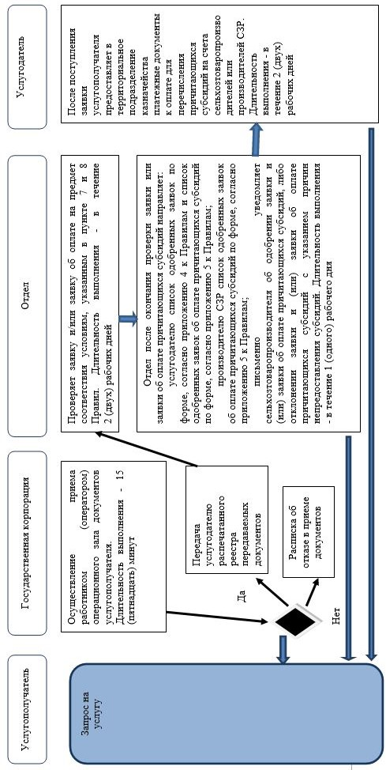

**Условные обозначения:**

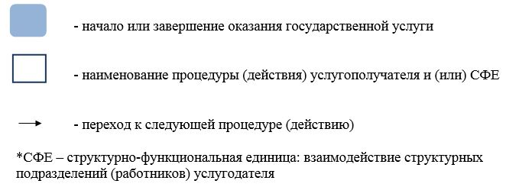

© 2012. РГП на ПХВ «Институт законодательства и правовой информации Республики Казахстан» Министерства юстиции Республики Казахстан